Видео путешествие, посвящённое 85-летию космонавта Ю.А.Гагарина .
«Он был первым!»
В основе программы ;
1.Просмотр фильма о Ю.А. Гагарине.
2.Викторина «Голубая планета».
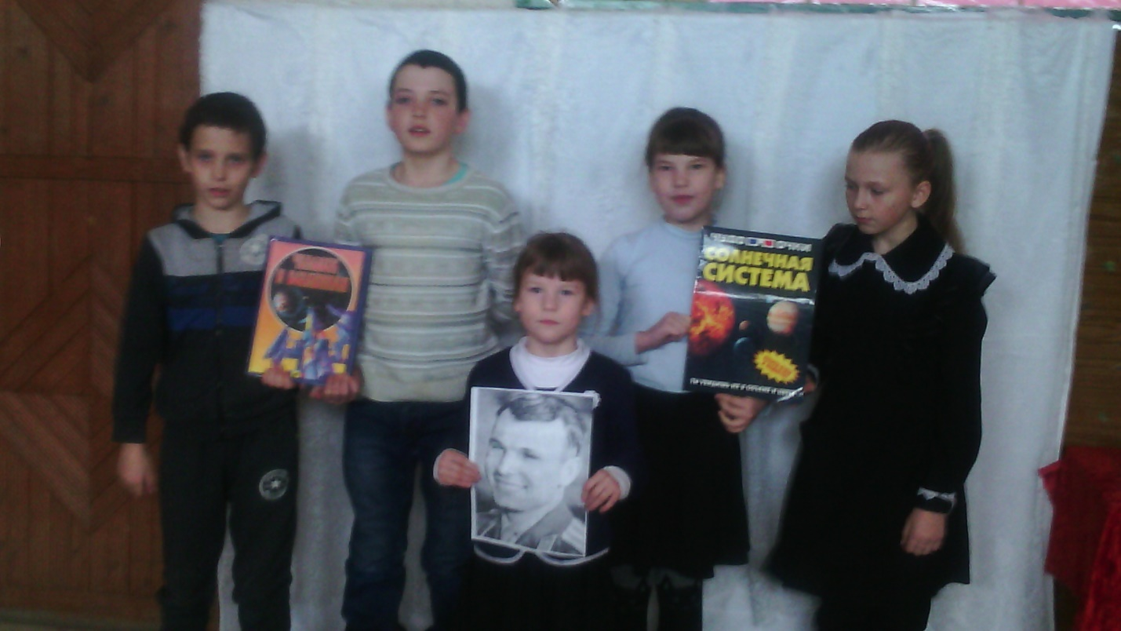

Киржеманы 2019г.

